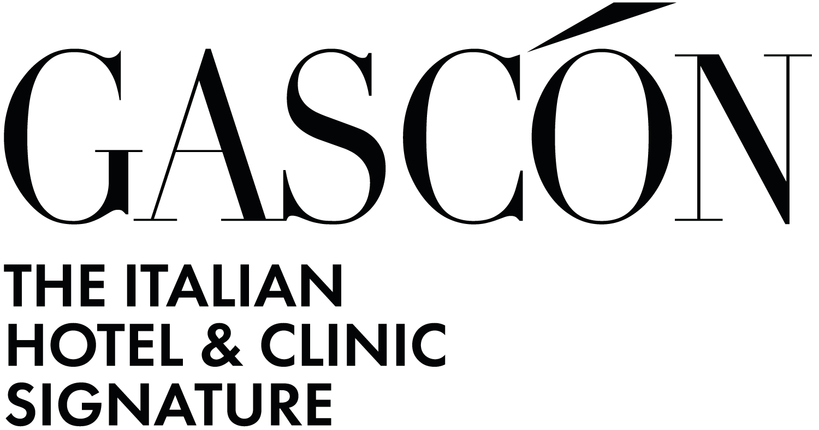

Habitat Lago Maggiore: Studio Gascón firma un progetto immerso nella natura tra architettura, paesaggio e benessere

A Piazzogna, sulle sponde del Lago Maggiore, un nuovo modello di hospitality diffusa interpreta l’abitare come esperienza sensoriale, dove luce, materia e natura diventano strumenti progettuali.

Piazzogna, 30 giugno 2026 — Studio Gascón firma Habitat Lago Maggiore, un progetto di hotel sparso immerso nella luce e nel paesaggio del Lago Maggiore. Un intervento consegnato, sviluppato su una superficie di 600 mq, che nasce dal desiderio di creare una relazione intima tra architettura, natura e benessere, dando forma a un nuovo modo di abitare l’ospitalità di alta gamma.

Situato a Piazzogna, in Svizzera, Habitat Lago Maggiore interpreta il paesaggio non come semplice cornice, ma come parte attiva del progetto. La luce, l’acqua, la materia e il silenzio diventano elementi fondativi dell’esperienza architettonica, contribuendo alla costruzione di spazi pensati per accogliere, rigenerare e riconnettere l’ospite con l’ambiente circostante.

Il concept nasce da un principio chiaro: trasformare l’abitare in un’esperienza sensoriale. Ogni ambiente è stato concepito per integrarsi con la natura, dissolvendo progressivamente i confini tra interno ed esterno. Living, suite e aree wellness dialogano con il paesaggio attraverso ampie aperture, scorci sul lago, texture materiche e una palette naturale, capace di restituire calma, continuità e profondità percettiva.

L’interior design segue un linguaggio di silent luxury: un’eleganza discreta, essenziale ma calda, fondata su materiali autentici, equilibrio visivo e tattilità diffusa. La pietra locale, le essenze di legno chiaro e le superfici naturali costruiscono un’atmosfera misurata, in cui ogni dettaglio contribuisce a generare una sensazione di benessere silenzioso e immediato.

In Habitat Lago Maggiore la dimensione tecnica scompare con discrezione, lasciando emergere l’essenziale: la percezione del luogo. Gli elementi funzionali sono integrati in modo armonico, affinché l’esperienza dell’ospite sia fluida, naturale e priva di interferenze visive. È un’architettura che non cerca di imporsi sul paesaggio, ma di ascoltarlo e restituirlo sotto forma di spazio abitabile.
Per Studio Gascón, Habitat rappresenta un manifesto del proprio metodo progettuale: unire estetica, funzionalità, sostenibilità e valore economico in un equilibrio concreto. Ogni scelta nasce da un dialogo tra efficienza tecnica e ricerca formale, tra sensibilità artistica e necessità operative. Un approccio che lo studio definisce architettura sensibile, dove l’emozione incontra la logica e la bellezza diventa parte di una strategia più ampia.
Il progetto ha incluso lo sviluppo architettonico integrato, l’interior design, la selezione dei materiali, il lighting design naturale e artificiale e la supervisione artistica degli arredi su misura ArchTailor®. Un percorso completo, costruito per garantire coerenza tra concept, qualità degli spazi, funzionalità e identità del luogo.

“Ogni progetto nasce dall’equilibrio tra efficienza tecnica, estetica, sostenibilità e valore economico. Un metodo di progettazione dedicato all’hôtellerie e alle cliniche di eccellenza”, afferma Gabriele Gascón, fondatore di Studio Gascón.

Habitat Lago Maggiore è pensato per chi immagina il futuro dell’abitare come un’esperienza fluida, in cui cura, estetica e natura si fondono in un’unica dimensione. Non soltanto un edificio, ma un ecosistema umano capace di rigenerare chi lo vive, trasformando il soggiorno in un tempo di ascolto, quiete e riconnessione.

Con questo progetto, Studio Gascón conferma la propria capacità di interpretare l’hospitality contemporanea attraverso interventi su misura, capaci di generare valore non solo estetico, ma anche esperienziale e strategico. In un mercato sempre più attento alla qualità percepita, al benessere e alla relazione con il territorio, Habitat Lago Maggiore propone un’idea di lusso essenziale, profonda e naturalmente accogliente.

Scheda progetto
Progetto: Habitat Lago Maggiore
Categoria: Hotel sparso
Luogo: Piazzogna, Svizzera
Superficie: 600 mq
Anno: 2023/2025
Stato: consegnato
Intervento: progetto architettonico integrato, interior design, selezione materiali, lighting design naturale e artificiale, supervisione artistica e arredi su misura ArchTailor®

GASCÓN GROUP SA - STUDIO DI ARCHITETTURA
Sede principale:
Via Carlo Frasca, 3 – Lugano, Svizzera
+41 (0) 91 910 97 50
info@gascon.ch
www.gascon.ch

Sede di Montreux:
Avenue des Alpes, 72 – Montreux, Svizzera
+41 (0) 21 961 10 66
info@gascon.ch
www.gascon.ch

Sede di Milano:
Corso Venezia, 23 – Milano, Italia
+39 02 8128 30 84
info@gascon.ch
www.gascon.ch

Per richieste stampa e interviste personalizzate:

OGS PR & COMMUNICATION
Via Koristka 3, Milano - Italia
+39 023450610
info@ogscommunication.com
www.ogscommunication.com
press.ogscommunication.com

